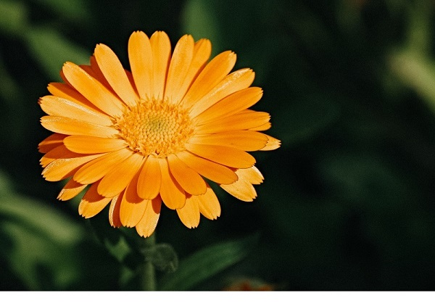
A
Aynısefa: Birleşikgillerden, çiçekleri sarı renkli bir kır bitkisi.
“Ben hayata basit bir çiçek olarak yeniden başlamayı düşündüm. Sarı bir aynısefa çiçeği.” Nazlı Eray/Kalbin Güney Batısı

Amber Çiçeği: Amber ağacının toparlak, fındık büyüklüğünde, altın sarısı renginde güzel kokulu çiçeği:
"Burnuma amber çiçeği kokusu geliyordu ama hâlâ kendimi iyi hissetmiyordum." - Dilek Tarıncı/Lal Umutlar
Acemborusu: Canlı kırmızı renkli, uzun boylu bir tür çiçek.
Acemlalesi: Taşkırangillerden saksıda ve tarlada üretilebilen bir süs bitkisi.
“Bir acem lâlesi getir de bana
En derin mahremine varsın umutlarımız.” Nurullah Genç

Acımık: Birleşikgillerden, baharda buğday tarlalarında mora çalan mavi renkli çiçekler açan bir bitki; belemir, peygamber çiçeği.
"Ekeceğimiz tohumu da kalburdan geçirmek ve tohum içinde bulunan delice, yabani buğday, acımık ve hardal gibi ekini boğacak muzır ot tohumlarını temizlemek lazımdır." Serdar Şen

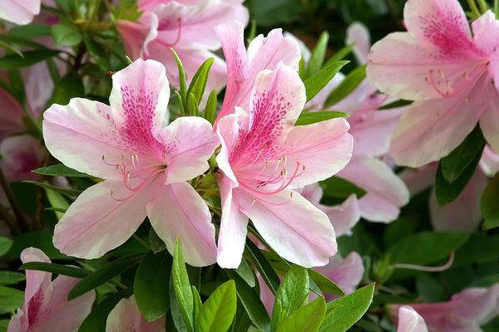

Açelya: Kokusuz, güzel renkli çiçekler açan bir bitki.
“Gözlerim dayanmıyor bu maviye
Hâlâ da açıyorsun sen açelya” Can Yücel/Gözlerim Dayanmıyor Bu Maviye

Ağı Çiçeği: Zakkum çiçeğinin diğer isimlerinden biri.

Akasya: Baklagillerden, sıcak iklimlerde yetişen ağacın çiçeği.
“Koca beton binanın abus çehresine, kirli gri, isli duvarlarına nerdeyse sürünecek kadar yanaşmış bu incecik akasya dalı…”Mustafa Kutlu/Yoksulluk İçimizde

Altın Otu: Ölmez çiçeğin diğer isimlerinden biri.
Aloe Vera: Sarısabır çiçeğinin diğer isimlerinden biri.
Akşamsefası:Gecesefası çiçeğinin diğer isimlerinden biri.
Akantus: Kalın, silindirik, dik gövdeye sahip bir Akdeniz çiçeği.
Ak Zambak: Zambak çiçeğinin diğer isimlerinden biri.

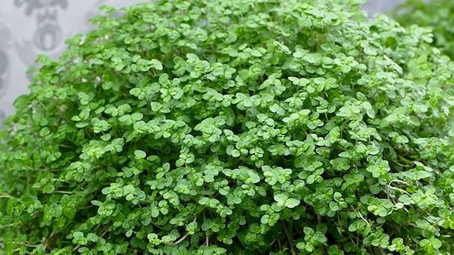

Arapsaçı: Küçük, yuvarlak ve çok sık yeşil yaprakları olan, uzadıkça aşağı doğru sarkan bir süs bitkisi.
“Giritliler dağlardaki ovalardaki her aşı her kuşu bilir, otunu mantarını baharatını mevsiminde toplar, şevketibostan, hardal otu, arapsaçı..”
Zülfü Livaneli/ Balıkçı ve Oğlu

Arap Fulu: Beyaz ve pembe reklerde, gün batımında hoş koku yayan bir çiçek.
“Gül diktik, hanımeli, miski amber, Arap fulu, ipek çiçeği...”
Nezihe Meriç/ Çavlanın İçinde Sessizce

Aslanağzı: Sıracagillerden, türlü renkte, güzel, kokusuz çiçekleri olan bir bitki.
“Mavi bir mineyle, duvarın üzerinde açmış aslanağzı ya da beyaz limon çiçeğiyle burun buruna geldiğinde Mücellâ'ya yaşadığını hissettiren şey…”
Nazan Bekiroğlu/Mücella
Aslanpençesi: Gülgillerden, sarı, beyaz çiçekli bir yabani bitki.
“Oysa migrenin çaresi ne kolaydır şimdi: Düz yapraklı aslanpençesi bir bardak su ile 12 dakika kaynatılıp, ılık olarak günde bir iki kere içilirse migren adlı baş belası yok olur sevgili okurlarım.” Leyla Erbil/Kalan

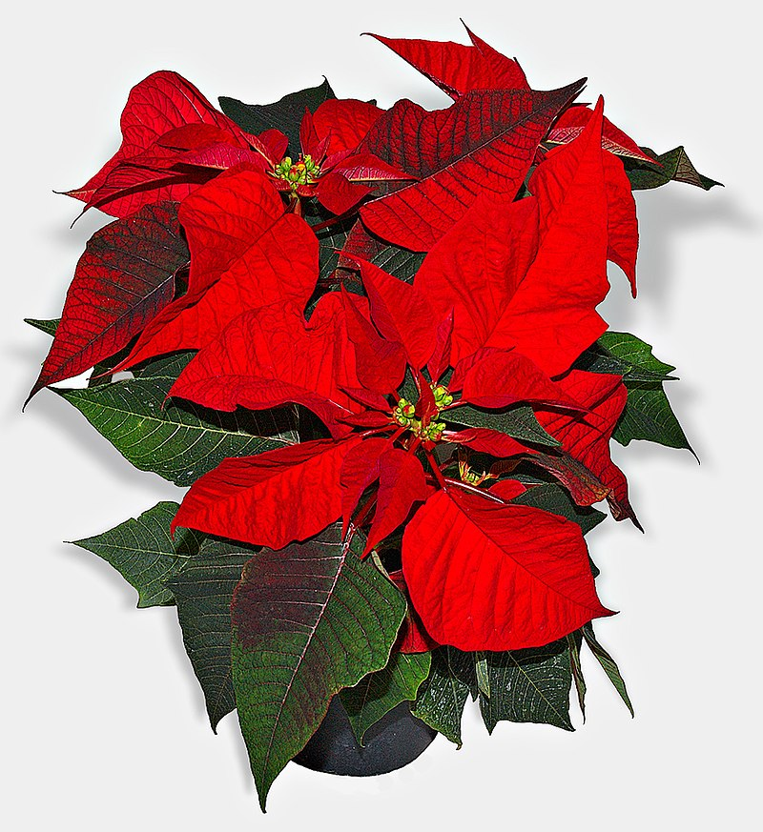

Atatürk Çiçeği: Mustafa Kemal Atatürk’ün bir yurtdışı seyahati sonrası Türkiye’ye getirdiği bir çiçek olup, daha sonraları onun adı ile anılan çiçek.

Ateş Çiçeği: Ballıbabagillerden, ateş kırmızısı renginde çiçekler açan bir süs bitkisi

Ayçiçeği: Birleşikgillerden, sarı renkli çiçeği çok iri olan, yurdumuzda çok yetiştirilen bir bitki; gün çiçeği, günebakan, gündöndü, günâşık.
“Fark ettim ki, ilk kez, ne bir tarafım ne öbür tarafım; sadece ben ve külsüz, dumansız yangınım, dört yapraklı yonca, boru otu veya ayçiçeği gibi tek taştan oyulmuş mücevher gibi, yekpare, kendisi ve bitarafım.”
İlhami Algör/Fakat Müzeyyen Bu Derin Bir Tutku

Ayıt Çiçeği: Hayıt çiçeğinin diğer isimlerinden biri.
Azvay: Sarısabır çiçeğinin diğer isimlerinden biri.

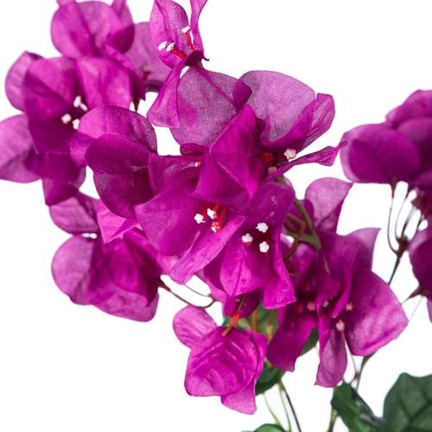

B
Begonvil: Akdeniz Bölgesi'nde yaygın olan, beyaz, kırmızı, pembe, turuncu renklerde çiçekleri olan bir bitki.
“İçinde ay ışığı, iğde kokusu, begonvil bulunan tüm resimleri duvarlardan indireceğim. Mican türküsünü asacağım yerlerine.”
Şükrü Erbaş/ İnsanın Acısını İnsan Anlar

Ballıbaba: Ballıbabagillerden, yaprakları çoğu zaman beyaz benekli ve tüycük kaplı, dört köşe saplı, beyaz çiçekli ve çok yıllık otsu bir bitki.
“Terk edilmiş viran topraklarda ne gül, ne elma, ne salatalık ne de patates yetişir. Ballıbaba, ısırgan ve devedikeni yetişir ancak orda.”Petrov/ Beyaz Zambaklar Ülkesinde

Badem Çiçeği: Gülgillerden, ilkbaharda beyaz ve pembe renkli açan çiçekler.

Begonya: Begonyagillerden, dekoratif yaprakları ve renkli çiçekleri olan, pek çok çeşidi bulunan sıcak ülke bitkisi
“İşte şu yağmurlar, işte şu balkon
İşte ben işte şu begonya, işte yalnızlık” Edip Cansever/Sonrası Kalır

Belemir: Birleşikgillerden, baharda buğday tarlalarında mora çalan mavi renkli çiçekler açan bir bitki;peygamber çiçeği, acımık.

Beşparmak Çiçeği: Yapraklarının görünümü sebebiyle bu isimle anılan çiçek.
“Beşparmak, latinçiçeği, kızgözü, mumçiçeği, manolya, akuntus, leylak…” Ayfer Tunç/ Taş Kağıt Makas

Beşiz Çiçeği: Diğer adı pentas olan yarı tropikal çiçek.
Boruçiçeği:Bknz: Çan çiçeği.
Buhurumeryem: Bknz: Siklamen

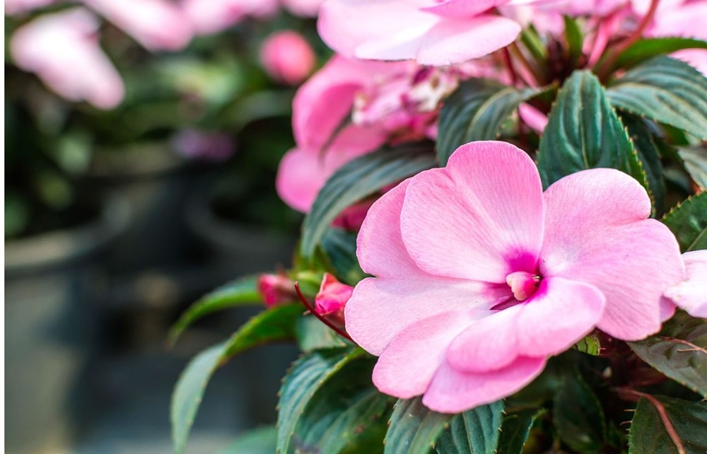

C

Camgüzeli: Evlerde süs olarak yetiştirilen, pembe, kırmızı çiçekler açan bir tür kına çiçeği
"Fatma evi terk etmeden önce teneke kutuya dikerek pencere önüne koyduğu camgüzelinin bir sabah sessizce açtığını gördü." Mustafa Kutlu/Allah Bes

Cemali güzel çiçeği: İsminden de anlaşılacağı gibi güzelliği ile ünlü bir çiçek türüdür.
“Doğrusu ben, cemali güzel, civanperçemi, hanımeli, hanım düğmesi, kirli hanım...”Beşir Ayvazoğlu/ Güller Kitabı

Cezayir Menekşesi: Zakkumgillerden, mavi, açık mor renkli çiçek.
"Toprak bu kadar kan içmişken Cezayir menekşesi nasıl mavileşti?" Nihat Sami Banarlı

Civanperçemi: Birleşikgillerden, birçok türü olan bir kır bitkisi; kandil çiçeği.
“Sarı , yeni açmış bir civanperçemi ,çocuğun sol elinin parmakları arasında kısıldı.” Necati Cumalı/Susuz Yaz

Curcuma Longa: Zerdeçalgillerden sarı renkli çiçek.
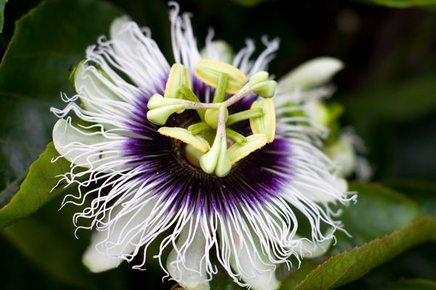

Ç

Çarkıfelek: Çarkıfelekgillerden, güzel, büyük, parlak kırmızı çiçekleri olan, duvar kenarlarına ve kameriyeler çevresine ekilen tırmanıcı bir süs bitkisi; fırıldak çiçeği, saat çiçeği.
“Nereyi seversen orası senin dünyandır," diye atıldı hüzünlü bir çarkıfelek.”
Oscar Wilde/Mutlu Prens

Çadır Çiçeği: Nilüfergillerden, Çin ve Amerika ırmaklarında yetişen, büyük yapraklı, pembe ve beyaz çiçekli bir bitki.

Çadır Perçemi:Bknz: Civanperçemi

Çan çiçeği: Çan çiçeğigillerden, ekseri mavi ve beyaz renkte çan biçimine benzer çiçekler açan, süs bitkisi olarak da yetiştirilen bir tür bitki; meryemanaeldiveni, boru çiçeği.
"Bir güvercin eline konuyor ağzında kocaman bir çan çiçeği." İlhan Berk
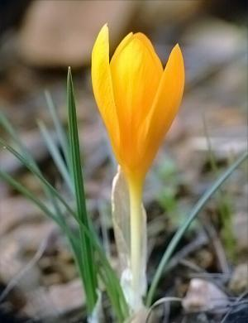

Çiğdem: Zambakgillerden, türlü renklerde çiçek açan, çok yıllık, yumrulu bir kır bitkisi; mahmur çiçeği.
"Yediği çilek ve çiğdem, ninnisi kaval ve bülbül, arkadaşı turna ve keklik imiş." - Refik Halit Karay/Gurbet Hikayeleri

Çin gülü: Bknz: Kamelya

Çuha Çiçeği: İki çeneklilerden, çok yıllık, değişik renkli çiçekleri ve rozet yaprakları olan, dere kenarlarında da yetişen bir süs bitkisi
“Gözyaşları bittiğinde güller
Zambaklar yeşerecek Gazze'de
Kutlu Kudüs’te açacak çuha çiçeği.” Nuri Pakdil

Çobançökerten Çiçeği: Toprak üzerinde yatık olarak bulunan, boynuz biçiminde dikenli çiçekleri küçük ve açık sarı renkli bir tür bitki.
Çoban yıldızı çiçeği: Kırmızı zambak çiçeği.
Çöl Gülü: Kalın gövdesi zarif yaprakları olan çiçek.

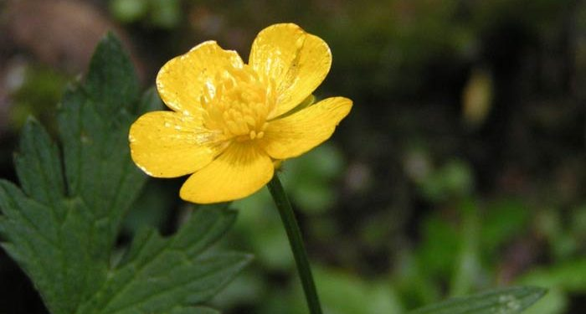

D

Düğün Çiçeği: Düğün çiçeğigillerin örnek bitkisi; turnaayağı, sütlüce.
“Mümkün olan en lezzetli şeylere sahip olacağım: küçük jöleli turtalar, pembe kremayla kaplı kurabiyeler ve düğün çiçeği pastası.” Montgomery/ Yeşilin Kızı Anne
Dalya: Bknz: Yıldız çiçeği

Dağ Lalesi: Zambakgiller familyasından çok yıllık bir bitki türüdür.
“Binlerce kez açıldım, binlerce kez kapandım yokluğunda
Kocaman bir dağ lalesi gibi.” Didem Madak

Dağ Sümbülü: Yaban sümbülünün diğer isimlerinden biri.

Deliboynuz: Bknz:Erguvan.
Demir Dikeni Çiçeği: Bknz: Çobançökerten

Devetabanı: Birleşikgillerden, geniş yapraklı bir çiçek.
“Çiçek yarışını, bir deve tabanı farkıyla kaybettim.” Oğuz Atay/ Tehlikeli Oyunlar

Deve Dikeni: Birleşikgillerden, yol ve tarla kenarlarında yetişen, 30-100 santimetre yüksekliğinde, 1-2 yıllık ve otsu bir bitki; kangal (II), karayandık, meryemana dikeni, peygamber dikeni, sütlü kengel.
"Ayşe kız bahçede çapa çapalarken deve dikenine rastladı." - Nâzım Hikmet

Difenbahya Çiçeği: Yapraklarının güzelliği nedeniyle sera ve salonlarda yetiştirilen bir çiçek.
“Difenbahya çiçeği bulunduğu ortamın havasını temizlerken, onunla temas halinde ise hava yolunda oluşan tıkanıklığa sebep olabiliyor. Rabia Yıldız/Difenbahya Çiçeği

Dokunmabana Çiçeği:Bknz: Küstüm Çiçeği

Dua Çiçeği: Koyu renkli, geçişli yaprakları olan bir çiçek.
Peki, ben size anlatayım dua çiçeklerini. Kamuran Şipal/Dua Çiçeği

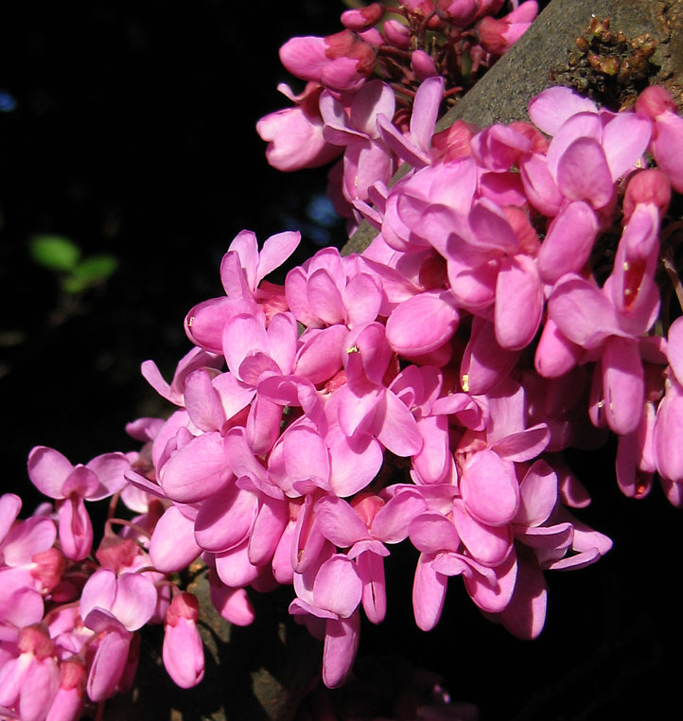

E

Erguvan: Baklagillerden, eflatunla kırmızı arası renkte çiçek açan, güzel bir çiçek; deliboynuz.
“Eflatun esintiler içinde titredi incecik
Aynı içten kokuyla iki ayrı erguvan.” Şükrü Erbaş

Ebegümeci: Mor renkli çiçekleri ilaç, yaprakları sebze olarak kullanılan, kendiliğinden yetişen çok yıllık bir bitki.
“Ağzının ucunda bir sap ebegümeci.” Oktay Rıfat

Eçeverya: Dam koruğugillerden, yaprakları etli, çiçekleri başak biçiminde bir süs bitkisi

Erik Çiçeği: Baharı karşılamayı sembolize eden çiçektir.
“Esirgemez kokusunu, dalını kırandan da erik çiçeği." İbrahim Tenekeci

Ezan Çiçeği: Güneş battığı anda aniden açmaya başlayan çiçek.
“Kimse olmasa da, Ezan çiçeği
Ne güzel yapıyor ev ödevini.” İbrahim Tenekeci

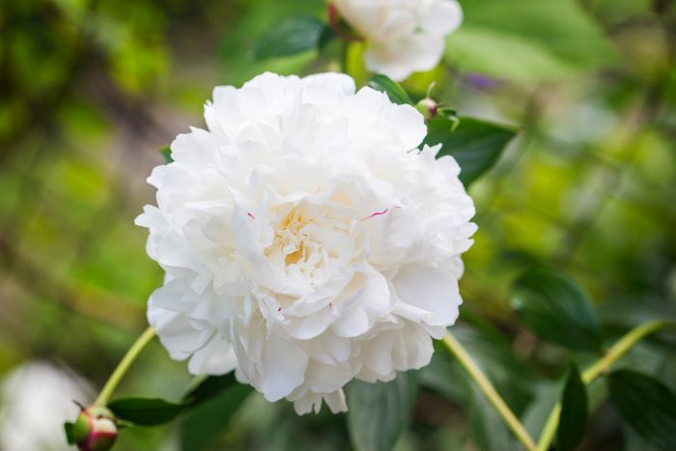

F

Ful Çiçeği: Sıcağı seven, sıcaklığın düşük olduğu bölgelerde çiçek açmayan bir tür çiçek.
“Bunlar, bayıltıcı portakal çiçeği, hanımeli, ful kokuları arasında oluyordu.” Ahmet Hamdi Tanpınar/ Huzur

Fesleğen: Ballıbabagillerden, Akdeniz ülkelerinde yetişen, yaprakları güzel kokulu, beyaz veya pembe çiçekli, bir yıllık ve otsu bir süs bitkisi.
“Sabrın tükenmesin Fesleğen
Bir nefes çek içine.” Hikmet Anıl Öztekin

Fırıldak Çiçeği: Güzel, büyük, parlak kırmızı çiçekleri olan, duvar kenarlarına ve kameriyeler çevresine ekilen tırmanıcı bir süs bitkisi.
“Kapıdaki fırıldak çiçeğinden
O geliyor, güvercinim, sevgilim.” Virginia Woolf

Filbahri: Düğün çiçeğigillerden, ilkbaharda beyaz ve güzel kokulu açan çiçek.
“Bu azapla ben, filbahri çiçeklerini tutan el oldum sadece.” Nazar Bekiroğlu/Cam Irmağı Taş Gemi

Fulya: Nergisgillerden, soğan köklü bir bitki; soğan çiçeği, zerrin.
"Bir sepetin içinde sümbüller, fulyalar, zerrinler, menekşeler, şebboylar, dalga dalga renkler, damla damla rayihalar sıralanmıştı." Ahmet Hikmet Müftüoğlu

Frezya: Süsengiller familyasından yirmi kadar süs bitkisi türünü içeren cins.

G
Gül: Gülgillerin, katmerli ve genellikle kokulu olan çiçeği.
“Mona Rosa, siyah güller, ak güller;
Geyve'nin gülleri ve beyaz yatak.” Sezai Karakoç

Garbera: Papatyagiller ailesine mensup bir çiçek.
Gardenya: Kök boyasıgillerden, sıcak bölgelerde yetişen ağacın güzel kokulu çiçeği.
“O elinde tuttuğun çiçek gardenyadır.” Melda Teke/ Palanga
Gayret Çiçeği: Kırmızı sarı renkli, papatyaya benzeyen bir tür çiçek.
Gazanya: Birleşikgillerden, beyaz ve iri bir tür papatya; margarit.
Guzmanya: Tropik bölgelerden gelen, renkli ve gösterişli çiçekleriyle bilinen bir bitkidir.
Güneştopu: Bknz: Acem lalesi.
Gecesefası: İki çeneklilerden, gece açan küçük kokulu çiçekleri olan, otsu bir bitki; akşamsefası.
“O gecesefası çiçeğinin sıradan bir çiçek olmadığını anladım.” Sadık Hidayet/ Kör Baykuş

Gelincik: Yazın kırlarda, özellikle ekin tarlalarında yetişen, kırmızı ve otsu bitki; gün gülü (Papaver rhoeas):
"Gelincikler açmayınca baklalar içlenmez." - Ahmet Rasim

Gugu Çiçeği: Karanfilgillerden, bazı türleri bahçelere süs olarak dikilen bir bitki.

Gülhatmi: Ebegümecigillerden, yaprakları geniş ve yuvarlak, çiçekleri büyük ve türlü renklerde olan bitki.
“Kirpiklerin…
Bir bahçe dolusu gülhatmi.” Şükrü Erbaş
Gün gülü: Bknz: Gelincik.
Günâşık: Bknz: Ayçiçeği.
Gün Çiçeği: Bknz: Ayçiçeği.
Gündöndü: Bknz: Ayçiçeği.
Günebakan: Bknz: Ayçiçeği.
Güneğik: Bknz: Hindiba
Gümüşi Akasya: Bknz: Mimoza
Güz Çiğdemi: Acı çiğdem.

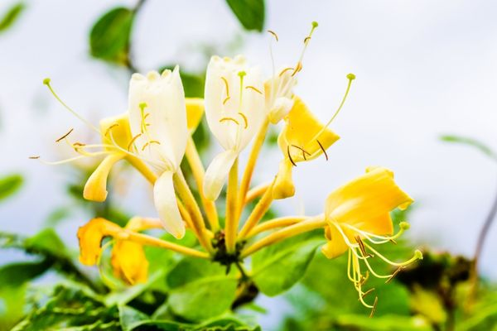

H

Hanımeli: Hanımeligillerden, tırmanıcı, korularda, çalılıklarda yetişen bir bitki.
“Hanımeli yetiştiririm en bir sevdiğinden.” Reşat N. Güntekin/ Çalıkuşu

Hatmi Çiçeği: Ebegümeciler familyasına ait bir çiçek.
“Biliyorsun, şakayık çiçeği Jeannine'indir, hatmi çiçeği Quost'a aittir, ayçiçeği de galiba biraz benim.” Vincent Van Gogh/ Theo’ya Mektuplar
Hançer Çiçeği: Bknz: Latin Çiçeği
Hanım Düğmesi: Tek yıllık bir süs bitkisidir. Bahar sonlarından sonbahar aylarına kadar çiçek açarlar.
Hanım Sallandı:Kırmızı renkli bir çiçek.
Hasekiküpesi: Düğün çiçeğigillerden bir süs bitkisi.
Havvaanaeli: Meryemanaeli diye bilinen çiçeğin diğer ismi.
Hayıt Çiçeği: Mine çiçeğigillerden, Akdeniz çevresinde yetişen, mavi, beyaz veya menekşe renginde açan bir çiçek, kadın otu, ayıt.
“Akdeniz’in tuzunda hayıt çiçeği.”Raif Özben/ Sevginin Aktığı Yer

Hedera Sarmaşığı: Sarmaşıkgillerden bir tür çiçek.
“Sarhoşluğa karşı en garanti koruma duvar sarmaşığından (Hedera helix) yapılma bir taçtır.” Bridget Boland
Herdemtaze: Pek çok türü bulunan çiçek, solanum.
Hercai menekşe: Menekşegillerden, mor, sarı, beyaz renkte bir çiçek, alacamenekşe.
“Üç dal gece sefası
Üç kök hercai menekşe..” Ahmet Arif
Hezaren: Bknz:Saray Çiçeği
Hindiba: Birleşikgillerden, yaprakları haşlanarak salata gibi yenebilen, birkaç yıllık otsu bir bitki.
“Hangi demin âteşidir içimde
Söyle bana hindiba.” Nurullah Genç
Hint Sümbülü: Hanımeligiller familyasından bir tür çiçek.
Horozibiği: Horozibiğigillerden, kırmızı çiçekleri horoz ibiğini andıran çiçek.
Hüsnüyusuf: Karanfilgillerden, süs olarak dikilen bir bitki; gugu çiçeği.

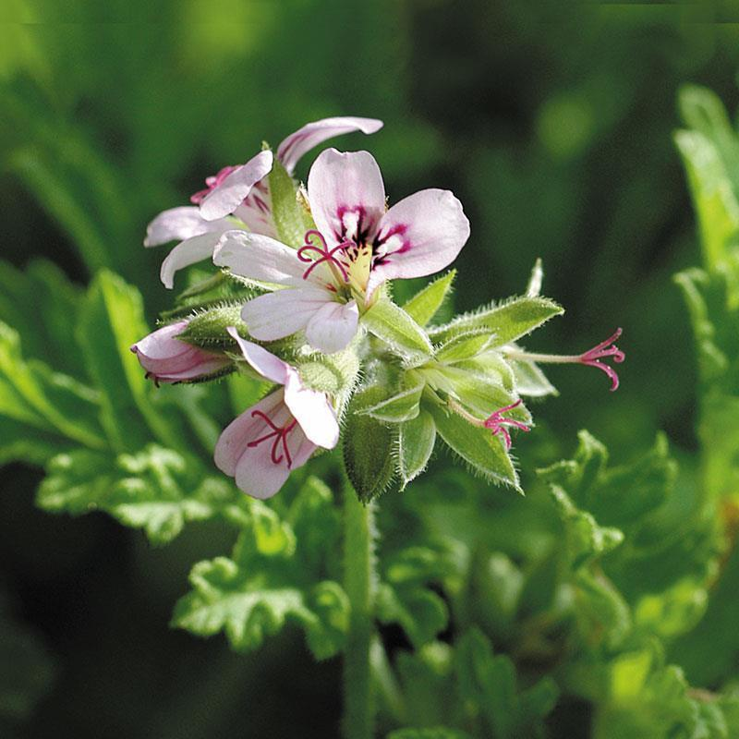

I-İ-J
Itır Çiçeği: Sardunyagillerden, yaprakları güzel kokulu, çiçekleri türlü renklerde bir süs bitkisi.
“Güzel kokmak, kekik misali
Lavanta çiçeği misali, ıtır misali.” Yaşar Kemal

Ihlamur Çiçeği:Ihlamur ağacının güzel kokulu çiçeği.
“En nazlı bitkilerden biri olan ıhlamur, eylül sonuna bırakılmaz.” Hikmet A. Öztekin/Fesleğen

Itırşahi Çiçeği: Baklagillerden, sıcak iklimlerde yetişen, kokulu, çeşitli renkte çiçekleri olan bir süs bitkisi; bezelye çiçeği, kokulu bezelye, nazende çiçeği, İstanbul nazendesi.

İnci Çiçeği: Zambakgillerden, temren biçimindeki yaprakları arasında, ince bir sap üzerinde küçük çan biçiminde beyaz çiçekler açan bir süs bitkisi; müge.
"Ayşegül takunyalarını sürterek kadife ve inci çiçeklerinin arasında kaybolurken arkasından baktım." Refik Halit Karay
İnci Tanesi: Bknz: Tespih Çiçeği

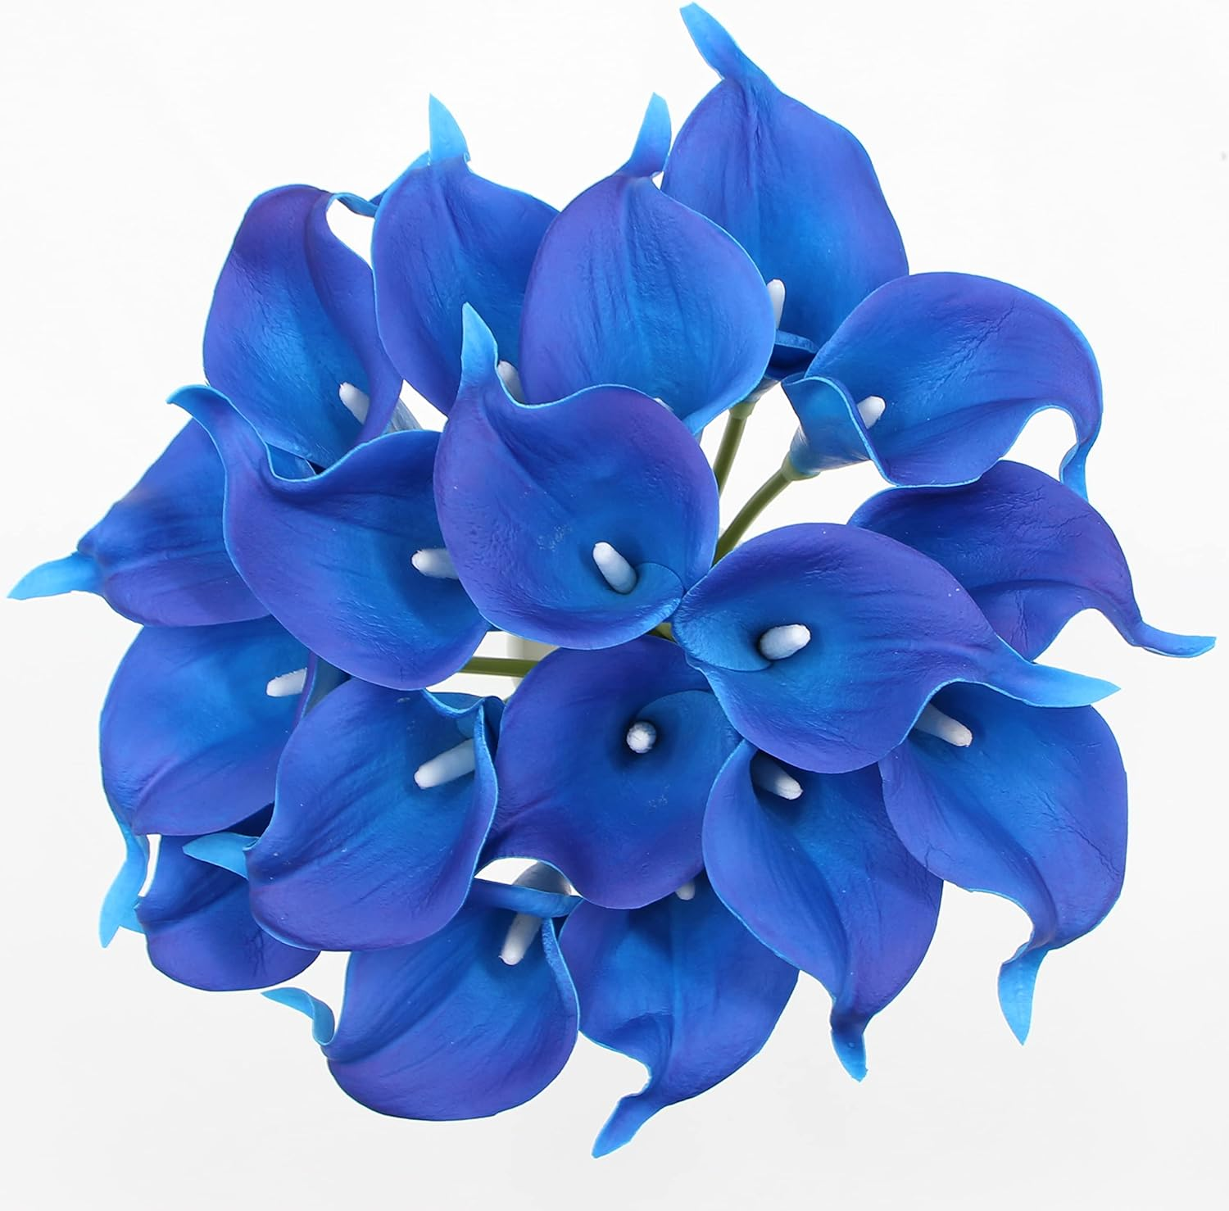

İpek Çiçeği: Semizotugillerden, güzel çiçek açan bir bitki cinsi.
“Sesinde ne var biliyor musun
Bir bahçenin ortası var
Mavi ipek kış çiçeği.” Cemal Süreya

İğde Çiçeği: İğde ağacının sarı renkli, kokulu çiçeği.
“Onlara giderken bir deste hanımeli, bir iki sap iğde çiçeği , kırlalesi falan götürünüz.” Mustafa Kutlu/ Dem Bu Demdir

İris Çiçeği :Gökkuşağı anlamına gelen bir tür çiçek.
İstanbul Nazendesi: Bknz: Itırşahi Çiçeği
Japon gülü: Bknz: Kamelya.
Japon Sarmaşığı: Asmagillerden, ana yurdu Çin ve Japonya olan, sülüklerinin ucu duvarlara tutunmak için genellikle daire biçiminde genişlemiş olan, sarılıcı bir süs bitkisi.
Japon Şemsiyesi: Papirüsgillerden çok büyük bir bitki.

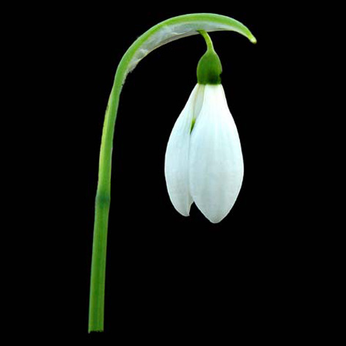

K

Kardelen: Nergisgillerden, baharda çok erken çiçek açan ve eczacılıkta kullanılan soğanlı bir bitki.
"Çiçekler nereden biliyorlar baharın geldiğini? Kardelen nereden anlıyor şubatın sonuna geldiğimizi?" Haluk Şahin

Kadın otu: Bknz: Hayıt Çiçeği
Kadife Çiçeği: Birleşikgillerden, çiçekleri genellikle parlak sarı renkte ve kadife görünümünde bir süs bitkisi; topkadife.
"Ayşegül takunyalarını sürterek kadife ve inci çiçeklerinin arasında kaybolurken arkasından baktım." Refik Halit Karay/Memleket Hikayeleri

Kahkaha Çiçeği: Bknz: Petunya

Kaktüs: Kaktüsgillerden, yaprakları yayvan ve dikenli, güzel, parlak renkte çiçekler açan bir bitki; atlas çiçeği (Cactus):
"Sulamışlardır süs bitkilerini, çiçek açmış kaktüsleri filan." Selim İleri

Kalanşo Çiçeği: Skulent familyasından turuncu, sarı, pembe ve kırmızı renkte olan çiçektir.
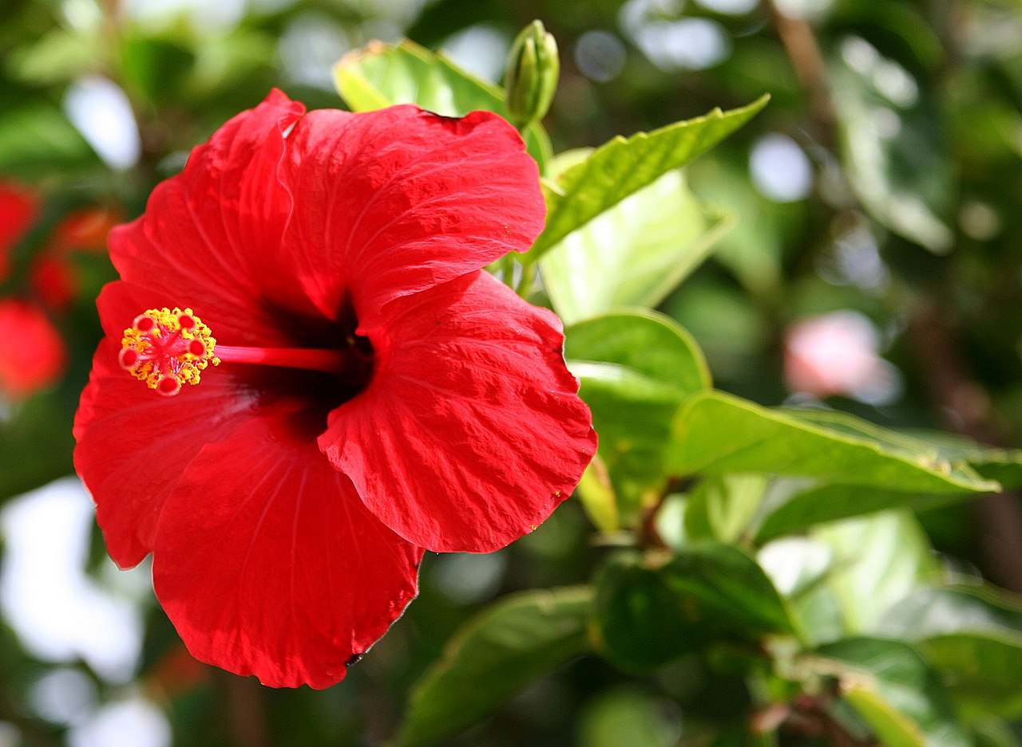

Kamelya: Çaygillerden, büyük, beyaz, pembe veya kırmızı renkte çiçekler açan, dayanıklı yapraklı bir bitki; Japon gülü, Çin gülü.
"Çünkü bir kamelya yazgıyı değiştirebilir.” Muriel Barbery/ Kirpinin Zarafeti
Kandil Çiçeği:Bknz: Civanperçemi
Kangal: Bknz: Deve Dikeni
Kapuçin: Bknz:Latin Çiçeği
Karahindiba: Birleşikgillerden, uzun ve dişli yapraklı, sarı çiçekler.
“Kendini rüzgarın ellerine bırakmış bir karahindiba topçuğu gibi uçuşuyordu.” Esra Pekin/ Babaannemin Usturası
Karanfil: Karanfilgillerden, güzel renkli çiçekler açan bir süs bitkisi.
“Bir ben kaldım ortasında kavganın
Bir de karanfil yürekli çocuklar.” Ahmet Arif
Kara Sevda Çiçeği: Bknz: Telgraf Çiçeği
Karayandık: Bknz: Deve Dikeni
Kasımpatı: Birleşikgillerden, çiçekleri iri, katmerli ve türlü renkte, sonbahardan kışa değin açan bir süs bitkisi; krizantem.
"Sonra vazonun durduğu yere doğru yürür, vazodaki solmuş kasımpatıları alıp uşağa doğru fırlatır." - Ahmet Muhip Dıranas

Kelebek Çiçeği: İki çeneklilerden, aydınlık ortamlarda yetiştirilen çok renkli ve çok dallı bir süs bitkisi.
Kelebek Verbenası: Bknz: Mineçiçeği
Kırmızı Yıldız Çiçeği: Bknz: Guzmanya
Kızgözü Çiçeği: Kolay yetişen, fazla bakım istemeyen güzel bir bahçe çiçeğidir.
Kirli Hanım Çiçeği: Kıvır kıvır, toplu çiçek yapısıyla bahçelerde, tarlalarda ve saksılarda zahmetsizce yetiştirebileceğiniz pembe, lila çiçekler.
Krizantem: Bknz:Kasımpatı
Kokulu Bezelye: Bknz: Itırşahi Çiçeği
Kolyos Çiçeği: Yaprak güzeli de denilen bir tür çiçek.
Koyungözü Çiçeği:Bknz: Gazanya
Kurdele Çiçeği: Kök yapısı sebebiyle suya dayanıklı bir bitkidir.
Kuş Çiçeği: Şekli kuşa benzediği için bu isimle anılan çiçektir.
Küpe Çiçeği: Kırmızı, pembe, mor veya beyaz renkli çiçek, küpeli.
Küpeli: Bknz: Küpe Çiçeği.
Küseğen: Bknz: Küstüm Çiçeği
Küskün: Bknz: Küstüm Çiçeği
Küstüm Çiçeği: Baklagillerden, dokunulduğunda yaprakları pörsüyen bir çiçek; küseğen, küskün, dokunmabana.
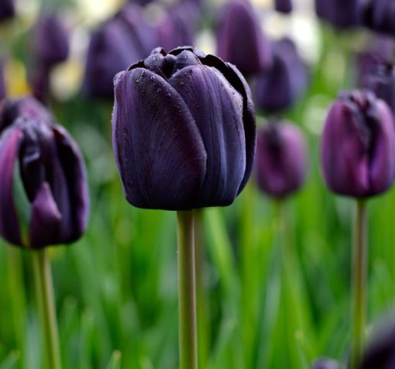

L

Lale: Zambakgillerden, yaprakları uzun ve sivri, çiçekleri kadeh biçiminde, türlü renkte bir süs bitkisi
“Rosa, aşkım, dilerseniz siyah lalenin soğanını ezin; bu çiçekle ilgili umutlarımı yıkın.” Alexander Dumas/ Siyah Lale

Laden: Ladengillerden, Akdeniz ülkelerinde yetişen, tüylü ve genellikle yapışkan yapraklı, beyaz veya pembe çiçek.

Latin Çiçeği: Latin çiçeklerinden, kalkan biçiminde yuvarlak yapraklı, sarı ve kırmızı çiçekli bir süs bitkisi.

Lavanta Çiçeği: Ballıbabagillerden, mavi veya mor renkli çiçekleri koku sanayisinde kullanılan bir bitki.
“Bir el çıkarmaya başlar bohçamızdan
Lavanta çiçeği kokan kederleri.” Ahmet Muhip Dıranas

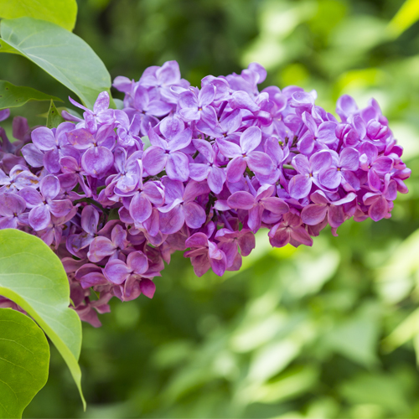

Leylak: Beyaz, eflatun veya pembe renkte, güzel kokulu çiçekler.
“Baki'den Nefi'den Şeyh Galib'den
Kucağıma dökülen altın leylak.” Sezai Karakoç

Lotus Çiçeği: Lotus çiçeği, Nelumbo cinsinden yağmur ormanlarında yaşayan bitki türlerine verilen ad.
“Sevgili Henâ, bataklığın üzerinde devasa bir lotus çiçeği yüzüyor.” Asım Güneş
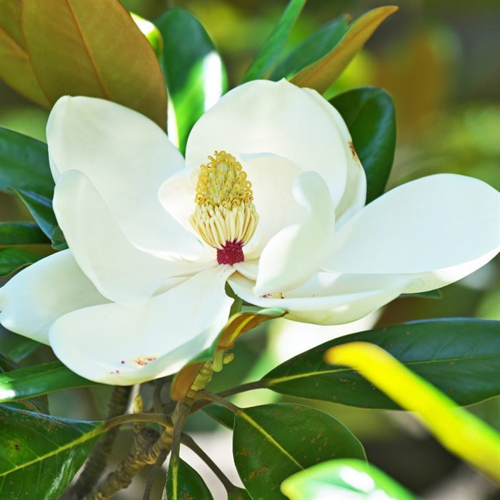

M

Manolya: Çok iri, beyaz ve limona benzer kokusu olan çiçek.
Kanatlarında hüzün ve manolya taşıyan
Kuşlarla konuşabilir ve trampetimi geri verebilir misiniz bana? Kemal Sayar

Mahmur Çiçeği: Bknz: Çiğdem
Manisa Lalesi: Lalenin parçalı yapraklı, büyük çiçekli, otsu, çok yıllık türlerine verilen genel ad.
Margarit: Bknz: Gazanya

Mavikantaron: Birleşikgillerden, baharda buğday tarlalarında mora çalan mavi renkli çiçekler açan bir bitki; belemir, peygamber çiçeği, acımık.

Medine Çiçeği: Bknz: Hanım Düğmesi

Melisa: Limona benzeyen,tropik kokusu olan çiçek.

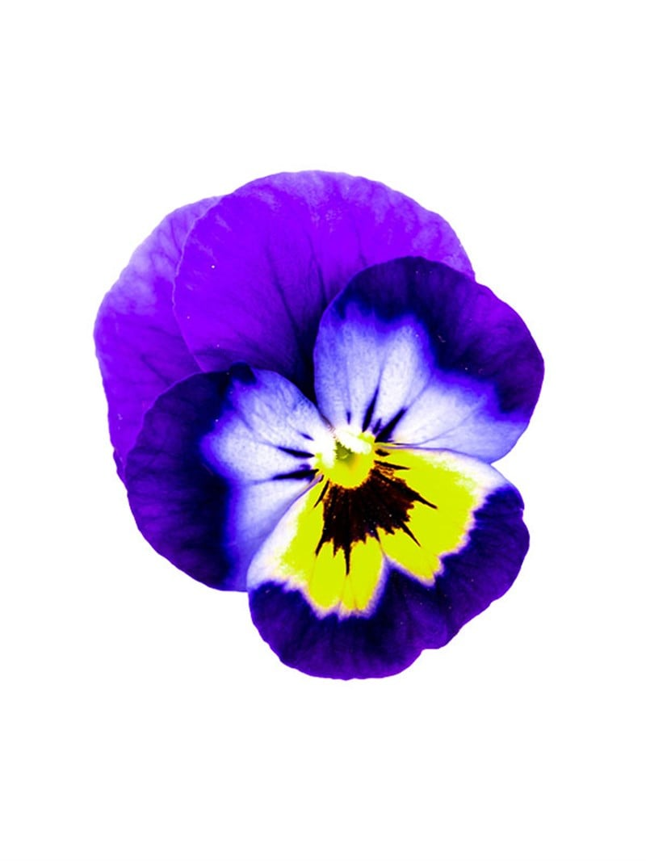

Menekşe: Mor renkli, güzel kokulu çiçek.
“Yavru niçin boynun eğri tutarsın
Senin derdin benden beter menekşe.” Karacaoğlan

Mercan Çiçeği: Güneşi seven, hava şartları müsait oldukça bütün yıl çiçek açmaya devam eden kırmızı renkli çiçek.
“Kıpkırmızı, mercan kırmızısı, nar zamanı, nar çiçeği kırmızısı…” Yaşar Kemal/Binboğalar Efsanesi

Meryemanaeli: Havvaanaeli
"Hamile kadının doğumunu kolaylaştırmak için tomurcuklanmış meryemanaeli çiçeği suya konur." Recep S. Tatar

Meryemanakandili: Bknz: Siklamen
"Çinilerde ve seramiklerde birçok farklı türdeki çiçekler gibi meryemanakandili de kullanılmaktadır." Gamze Koç
Meryemana Dikeni: Bknz: Deve Dikeni

Mimoza: Baklagillerden, çiçekleri sarı, bazı türleri beyaz veya menekşe renginde, yaprakları akasya yaprağına benzeyen bir süs bitkisi; gümüşi akasya.
"Fakat Emma, uzakta ilk mimozaların arasında tropikal bir lacivertlikle uzanan denize dalmıştı." Ahmet Hamdi Tanpınar/Huzur

Mineçiçeği: 30-100 cm arasında boylanabilen, çok yıllık, otsu bir bitki türüdür.
“Siz bana, "Bergamotun kokusu neye benziyor?" diye soruyorsunuz, ben de, "Mine çiçeği gibi bir şeye," diyorum.” George Orwell/ Edebiyat Üzerine

Mor Kadife Çiçeği: Bknz: Telgraf Çiçeği
Muhabbet Çiçeği: Muhabbet çiçeğigillerden, çiçekleri yeşilimtırak beyaz, güzel kokulu bir süs bitkisi
Hava, sıcak ve nemli, tatlı manolya, sümbül, muhabbet çiçeği kokularıyla dolu. Aleksandr Belyaev/Su Adamı
Mum Çiçeği: İki çeneklilerden, güzel kokulu, şemsiye biçiminde küçük beyaz çiçekler açan, etli yapraklı, sarılıcı bir süs bitkisi.
“Genellikle bir gününü, bir haftasını veya hafta sonunu nasıl geçirdiğini yazdığında, kendisinin o yazılanlar arasında bireysel olarak bir yerinin olmadığını görmesi Mum çiçeğini üzmüştü.” Tuba Kılıç/ Ruhumun Kayıp Halkası
Müge: Bknz: İnci Çiçeği
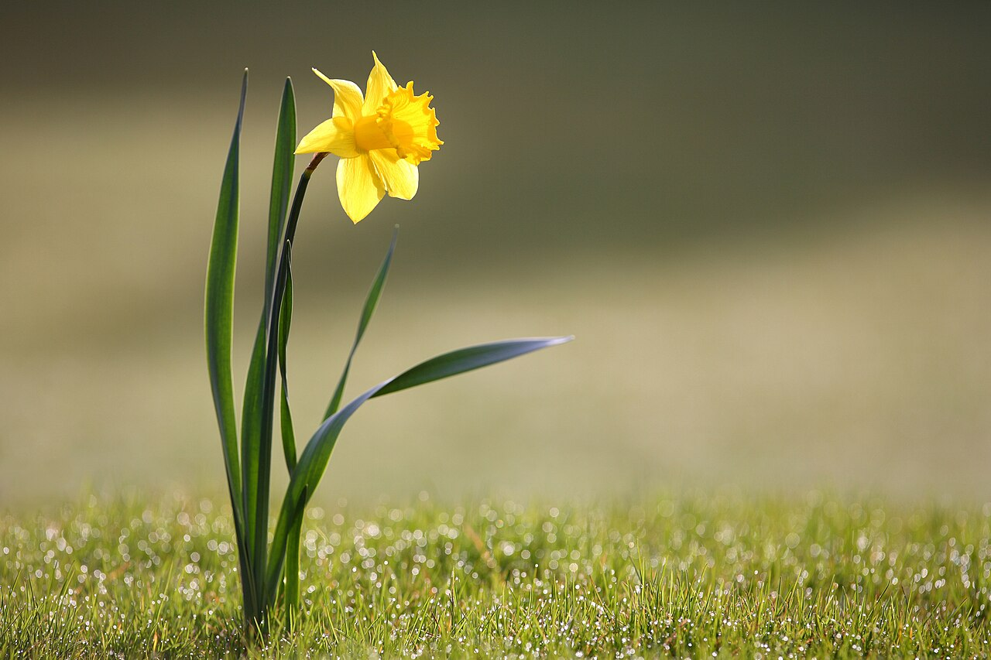

N

Nergis: Nergisgillerden, bazı türlerinde beyaz, bazılarında sarı renkte olan çiçekleri ayrı veya bir kök sap üzerinde şemsiye durumunda, açılmadan önce bir yenle örtülü bulunan çiçek.
“Ah benim nergis kokulu cehaletim.” Didem Madak/ Ah’lar Ağacı

Nane Çiçeği: Çiçekleri erguvan renkli ve başak şeklinde olup, gövdesi dayanıklı bir tür çiçek.

Narçiçeği: Nar ağacı gibi çiçekler açan fakat meyve vermeyen süs bitkisidir.
“Kavruk dudaklarında donan hüzünlü gülüşlerin yeniden narçiçeği gibi açılacağı günleri düşünüyordu.” M. Sait Uluçay/ Sürgün ve Aşk

Nazende Çiçeği: Bknz: Itırşahi

Nilüfer: Nilüfergillerden, yaprakları yuvarlak ve geniş, çiçekleri beyaz, sarı, mavi, pembe renkte, durgun sularda veya havuzlarda yetişen bir su bitkisi.
Hatalarına bir nilüfer
Sevgisizliğine bir kalp verdim. Murathan Mungan

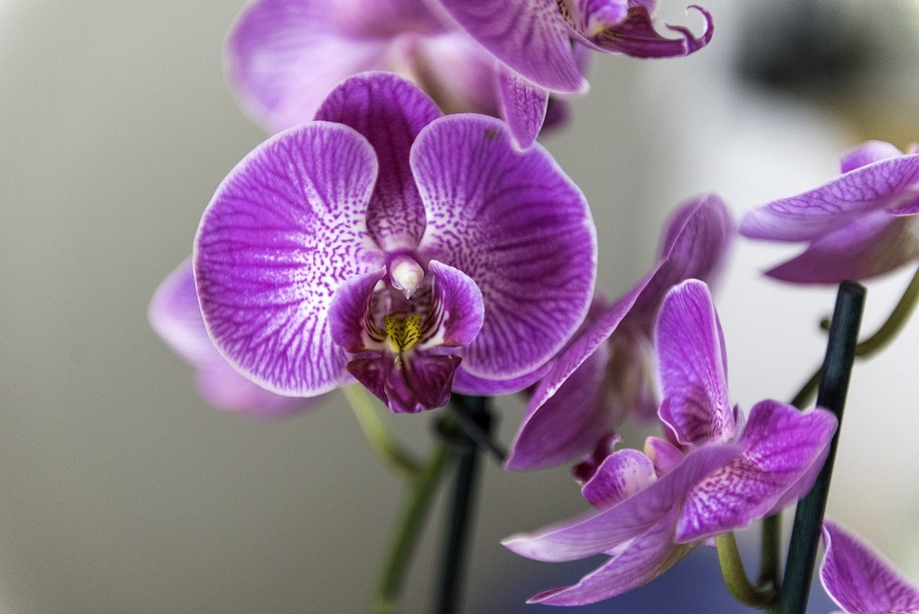
O-Ö

Orkide: Salepgillerden, doğada, çiçeklerinin güzelliği dolayısıyla camekânlarda da yetiştirilen, birtakım bitki türlerinin ortak adı.
"Hanımlar bunun orkide denilen nadir ve güç yetiştiği için pahalı bir çiçek olduğunu söylerlerdi." Abdülhak Şinasi Hisar / Yeni İstanbul

Ortanca Çiçeği: Taşkırangillerden, kırmızı, pembe veya mor renkli çiçeklerini yaz başında açan, gölgelik yerlerde yetiştirilen bir süs bitkisi.
“Ortanca yetiştiremedik.’’ Nezihe Meriç / Çavlanın İçinde Sessizce

Obrizya: Turpgiller familyasından Güney-Batı Avrupa kökenli bir türdür. Süs bitkisi olarak bütün dünyaya yayılmıştır.

Orman Gülü: Avrupa, Asya dağlarında yetişen açelyaya benzer bitki.
‘’Bir çift orman gülü alnının kuytusunda.’’ Hasan Hüseyin Korkmazgil / Oğlak

Öküzgözü Çiçeği: Birleşikgillerden, sarı renkte, papatyayı andırır bir çiçek.
’’Kiti böyle diyerek eğilip yolun kenarından öküzgözü kopardı, hadi say edecek etmeyecek.’’ Lev Tolstoy/Anna Karenina

Ölmez Çiçeği: Basit ve tüylü yapraklı, parlak sarı çiçekleri uzun zaman saklanabilen, özel kokulu, çok yıllık ve otsu bir bitki; sarıçiçek, yayla çiçeği, yayla gülü, altın otu.

Ökse Otu Çiçeği: Ökse otunun beyaz renkli çiçeği.
‘’Bir tanesi diğerlerinden farklı bir “ökse otu” aslında.’’ Ayhan Özden/Çırak

Öksüz Oğlan:Bknz: Güz Çiğdemi

Öküz Dili: Bir metreye kadar dik büyüyen gövdeli ve dikenli tüylerle bezenmiştir. Yapraklar: Düz kenarlı, geniş, ters yumurta biçiminde, küt dişli ve yapraksı sapa sahip yaprakları vardır.

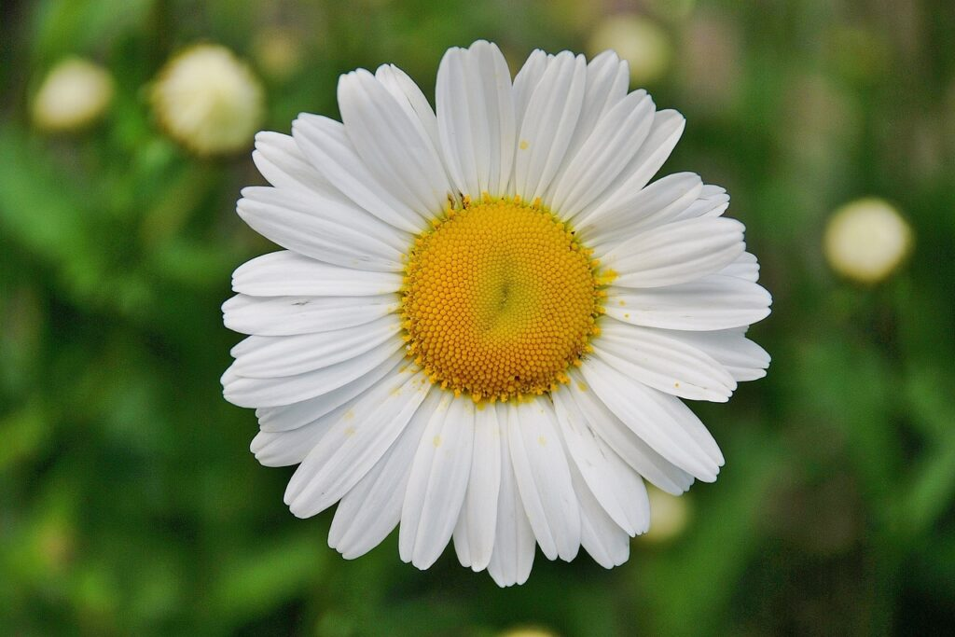

P-R

Papatya: Birleşikgillerden, 20-50 santimetre yüksekliğinde, baharda çiçek açan, taç yaprakları beyaz, ortası sarı kömeçli, bir yıllık otsu bir bitki; yoğurt çiçeği.
‘’Bu bir papatya da olabilir veyahut ‘’umut’’da.’’ Sabahattin Ali / Sırça Köşk

Patlak Çiçeği: Yaklaşık 45 cm yüksekliğe ulaşan, etli gövdeleri taçtan dışa doğru uzanan bitkidir.

Pelesenk Çiçeği: Pelesenk ağacının kahverengi ya da mor renkteki çiçeği.
Portakal Çiçeği: Bahar mevsiminde portakal ağaçlarında açan, reçeli yapılan, esans elde edilen, güzel kokulu beyaz çiçek.
"Elbisenin, Dünya’nın ayak bileklerine kadar inen eteği ise portakal çiçeği rengiydi." Nur Sümeyye Osmanlı / Derin Tarih

Peygamber Çiçeği: Doğal olarak yetişen daha sonra bahçe ve dış mekanlarda mekanları süslemek için ekilerek çoğaltılan bir çiçek türüdür.
‘’Şu bir mavi çiçek, bir peygamber çiçeği...’’ Nazan Bekiroğlu / Yusuf ile Züleyha
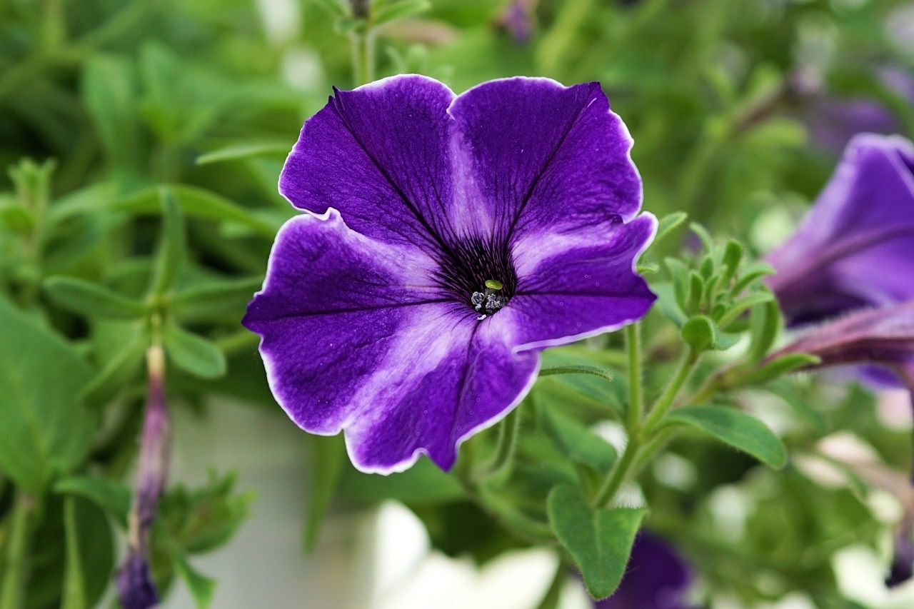

Petunya: Patlıcangillerden, çeşitli renkte çiçekler açan, kokulu bir süs bitkisi.
"En sevdiğin çiçek hangisi?
"Petunya" Petunya/Ve Usulca Fısıldadı Kalbim

Pentas Çiçeği:Diğer adı beşiz çiçeği olan yarı tropikal çiçek.

Piyan Çiçeği: Dik olarak yaklaşık 35-80 cm arasında boylanan eber sarısı otsu bir bitkidir. Yaprakları ve gövdesi uzun yumuşak tüylere sahiptir.

Para Çiçeği: Yeni yapraklar açması bolluk ve bereketi temsil eden çiçek.
Pürüzlü Mine: Yaprakları karşılıklı ve oymalı, çiçekleri başak durumunda alacalı, mavi veya menekşe renginde, sapı dört köşeli olan güzel kokulu bir bitkidir.

Reyhan Çiçeği: Ballıbabagiller ailesine ait fesleğen.
"Yedi türlü çiçek vardır başında
Kokar reyhan ile gül karmakarış" Karacaoğlan

Rezene Çiçeği: Maydanozgillerden,familyasından sarı çiçekli, yaprakları iplik biçiminde parçalı, hoş kokulu, baharatlı meyveleri anason gibi yemeklerde ve bazı içkilerde tat verici olarak kullanılan, hekimlikte gaz söktürücü olarak yararlanılan çok yıllık otsu bir bitki olan rezenenin çiçeği.
‘’Bahçelerde rezene
Âşık gelmez düzene’’ Maniler

Rüzgargülü Çiçeği: İlkbahar döneminde çiçeklenen açık pembe, mavi, mor tonlarında bir çiçek.
‘’ İstersen de dalından intihar eden bir rüzgargülü gibi. Topla Yüreğini Gidelim Buradan

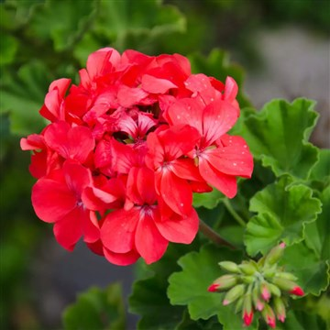

S-Ş
Sardunya: Sardunyagillerden, ana vatanı Güney Afrika olan, çoğunlukla pembe çiçekler açan, çoklu yıllık, otsu bir süs bitkisi.
“Oymuş -cam kırıkları gibi gövdemi yakan-
Yanağında sardunya kokusuyla yazdan.” Edip Cansever

Saat Çiçeği: Bknz: Çarkıfelek
Sabun Çiçeği: 30-70 cm boylanabilen, dik gövdeli, köksap geliştiren, çok otsu bir türdür.
“Gezgin Sabun, bizim için dua et.” James Joyce/ Ulysses

Safran: Süsengillerden, baharda çiçek açan, 20-30 santimetre boyunda, soğanlı bir kültür bitkisi.
“Gözleri iki safran ipliği şimdi.” Edip Cansever
Saksıgüzeli: Bknz: Eçeverya
Sarıçiçek: Bknz: Ölmez Çiçek
Sarısabır: Zambakgillerden, sıcak bölgelerde yetişen, yaprakları oldukça yüksek bir sapın tepesinde rozet biçiminde toplanmış olan, liflerinden halat yapılan bir süs bitkisi; azvay.
“Yüz yılda bir çiçek açan sarısabır, ben kalemi kağıda değdirene kadar iki kez çiçek verirdi.” Virginia Volf/ Kendine Ait Bir Oda
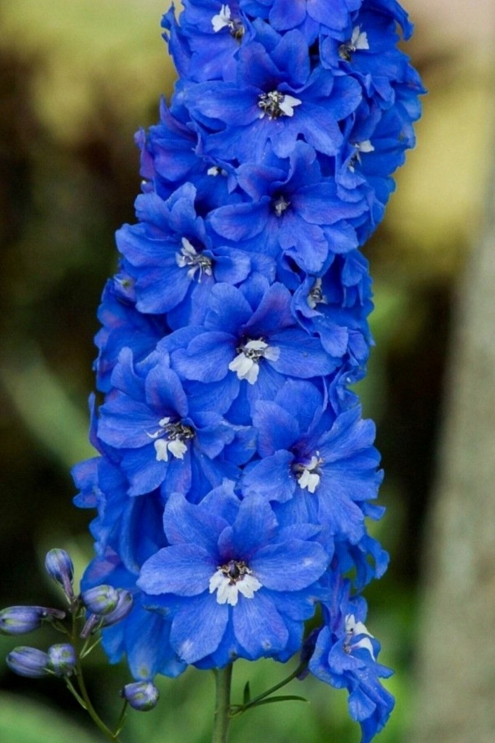

Saray Çiçeği: Düğünçiçeğigillerden bir bitki.

Saraypatı: Pembe, kırmızı, eflatun veya beyaz renkli, papatya yaprağından daha iri yapraklı olan bir çiçek.

Sarmaşık: Sarmaşıkgillerden, koyu yeşil renkli, değişik biçimli yaprakları olan, sap ve dallarından çıkan küçük köklerle dik, düz yerlere yapışarak tırmanan bitki.
“Açılmış sarmaşık gülleri
Kokularıyla baygın.” Attila İlhan

Saz Palmiye: Bknz: Japon Palmiyesi
Siklamen: Çuha çiçeğigillerden, kalp biçiminde geniş yapraklı, beyaz, pembe, şarap rengi çiçekli bir bitki; buhurumeryem, meryemanakandili, tavşankulağı.
"Burası," dedi eliyle sağ tarafını, bahçenin sıklamen çiçekleriyle dolu kısmını gösterirken.” Beyza Alkoç/ Kalp Muhafızı
Sineralya: Mart-nisan ayları arasında çiçek açan iç mekânlarda kolaylıkla yetiştirilebilen bir bitkidir.

Solanum:Bknz: Herdemtaze
Soğan Çiçeği: Bknz: Fulya
Sukulent: Göz alıcı renkteki yaprakları ve kolay bakımıyla bilinen çiçek.
Süs Yoncası: Uyku çiçeği olarak da bilinen çiçektir.
Sütlüce: Bknz: Düğün Çiçeği
Sütlü Kengel: Bknz: Deve Dikeni

Şakayık: Düğün çiçeğigillerden, çiçekleri türlü renkte, çok yıllık güzel bir süs bitkisi
“Neden mahrum edelim karanlığı ışıktan
Neden solsun bir çölün kumlarında şakâyık” Nurullah Genç

Şebboy: Turpgillerden, güzel kokulu, dar yapraklı, değişik renkli çiçekleri olan, çok yıllık ve otsu bir süs bitkisi.
"Bir sepetin içinde sümbüller, fulyalar, zerrinler, menekşeler, şebboylar, dalga dalga renkler, damla damla rayihalar sıralanmıştı." Ahmet Hikmet Müftüoğlu
Şemsiye Palmiyesi: Bknz: Japon Şemsiyesi.
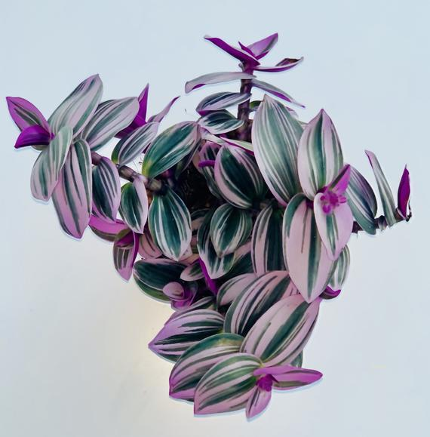

T
Telgraf Çiçeği: Bir çeneklilerden, boğumlu sarkık dallı, yaprakları etli, uçları sivri, bazı türlerinde yaprakların alt ve üst yüzü mor ve gümüşi yollu, beyaz, mavi veya pembe çiçekli bir süs bitkisi.
“Saksıda sanki uzaklardan müjdeli bir haber, durgun, durağan ve pörsümüş hayata bir kıymık güzellik getiren bir haberci gibi ‘telgraf çiçeği’ni gösterdi.” Seyhan Erözçelik/ Gül ve Telve

Tavşan Kulağı: Bknz: Siklamen
Ters Lale: Zambakgiller familyasına ait lale çiçeğine çok benzeyen ancak bir dal üzerinde birden fazla ve ters bir şekilde duran dört çiçekten oluşan laledir.
“Öyleyse şu direğe bir ters lale nakşet.” Eda Bayrak
Tespih Çiçeği: Sukulent bitki grubunda yer alan bir çiçektir.
Tilki Kuyruğu: Adını benzediği tilki kuyruğundan alan uzun yapraklı çiçekleriyle hoş bir görüntü sunan klasik bahçe çiçeklerindendir.
Top Kadife: Bknz: Kadife Çiçeği
Top Zambak: Bknz: Zambak
Turna Ayağı: Bknz: Düğün Çiçeği
Tütün Çiçeği: Akşam üzerinden başlamak üzere tüm gece boyunca çok güzel kokularını bırakmaya başlayan çiçek.
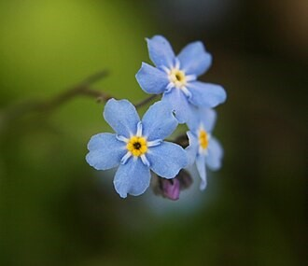

U-Ü

Unutmabeni Çiçeği: İki çeneklilerden, küçük mavi çiçekler açan bir süs bitkisi.
‘’Bir kitabın arasına kurumaya bırakılmış bir çiçek. Unutmabeni çiçeği.’’ Melisa Kesmez / Bazen Bahar

Uyku Çiçeği:Bknz: Süs Yoncası

Udumbara Çiçeği: Ağaçların dallarında parazit olarak yetişen bir çiçektir.

Üçgül Çiçeği: Bir tür yonca.
‘’Renklerin adı, çiçek adıdır. Nar çiçeği, kadife çiçeği, limon çiçeği, üçgül pembesi.’’ Yaşar Kemal / Ağacın Çürüğü

Üzüm Sümbülü: Bazal, basit yapraklı ve kısa çiçekli sapları olan soğanlı çok yıllık bir bitkidir.

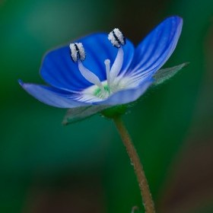

V

Veronika: Kuru çayırlarda, orman boşluklarında, 1200 m rakım’a kadar olan yerlerde yetişen, yaprakları yeşil-gri, kenarları tırtıllı, üstleri tüylü olan, beyaz, açık mavi ve mor renkli çiçekler açan, çok yıllık, sürüngen bir bitki.
“Bir uçtan bir uça kokusu duyulur,
Veronika... yeşil vadilerin güzeli.” Cem Bektaş

Vanilya Çiçeği: Salepgillerden, çiçekleri beyaz, kokulu, tırmanıcı küçük bir bitki.
“Öyle anlar olur ki birden bir vanilya çiçeği kokusu alırım.” Oscar Wilde/ Dorian Gray’in Portresi

Vapur Dumanı Çiçeği: Tek yıllık otsu çiçektir.
“Sen hangi çiçeksin?
_Vapur Dumanı.” Elif Şafak/ Sakız Sardunya

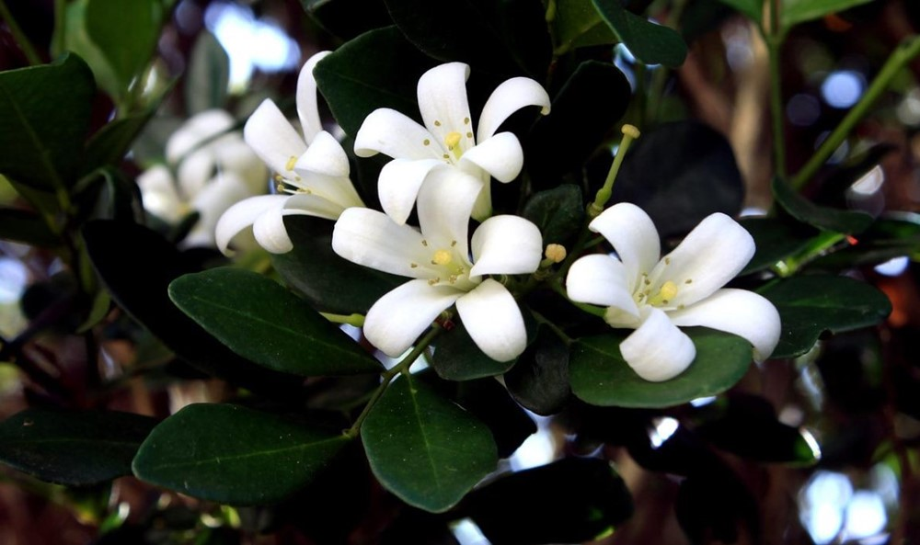

Y

Yasemin: Zeytingillerden, beyaz, kırmızı veya sarı renkli güzel kokulu çiçekler.
"Yasemin yücede biter, kokusu âleme yeter" - Halk türküsü
Yaban Sümbülü: Bataklık alanlar ve tarlalarda yaşayan soğanlı ve otsu bir bitki türüdür.
Yaprak Güzeli: Kolyos çiçeği de denilen bitki.
Yayla Çiçeği:Bknz: Ölmez Çiçek
Yayla Gülü: Bknz: Ölmez Çiçek
Yer Minesi:Bknz: Mine
Yılbaşı Çiçeği:Toprağı humuslu ve lifli olan çiçek.
Yıldız Çiçeği: Birleşikgillerden çiçekleri katmerli, yıldız biçiminde ve türlü renkte bir süs bitkisi; dalya.
Yoğurt Çiçeği: Bknz:Papatya
Yonca: Baklagillerden, kırmızı veya mor renkli çiçek.
“Ne yaman zor imiş yonca yolması
Bizim memlekette adam olması.” Can Yücel
Yüksük Çiçeği: Çok yıllık 110 cm kadar boylanabilen gösterişli bir bitkidir.
“…Yüksük otu, saksı güzeli, sabun çiçegi gibi adlarin çiçeklere erkekler tarafindan konulmuş olacağına ihtimal vermiyorum.” Beşir Ayvazoğlu/ Güller Kitab
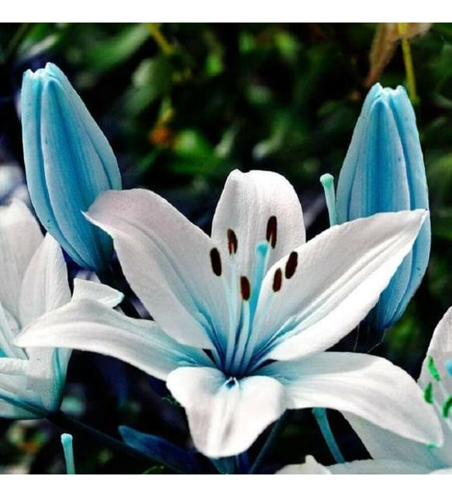

Z

Zambak: Zambakgillerden, 90-100 santimetre yüksekliğinde, güzel ve iri çiçeği diş ve yüz şişlerinin tedavisinde kullanılan, çok yıllık bir süs bitkisi; ak zambak, top zambak.
“Büyür, günebakanlar olur yüzün
Kıvrılır bir zambak kıvrılır.” Gonca Özmen

Zakkum: Zakkumgillerden, Akdeniz ülkelerinde yetişen,beyaz veya pembe renkli çiçek.
Zakkum ve yaz, bayıltan kokusu akşamın
Yapışkan, zakkum tadı öpüşlerindeki.” Ataol Behramoğlu

Zerrin Çiçeği:Bknz: Fulyaa
Zinya Çiçeği: Bknz: Kirli Hanım Çiçeği
Zeze Çiçeği: Çok yapraklı bir çiçek.
“Özellikle de güneş, Zeze. Tanrı’nın güneşi. Tanrı’nın en güzel çiçeği. Isıtan ve tohumları yeşerten güneş.” Vasconcelos/ Güneşi Uyandıralım

Zülfüarus Çiçeği: Görünümüyle salyangoza benzeyen çiçek.

